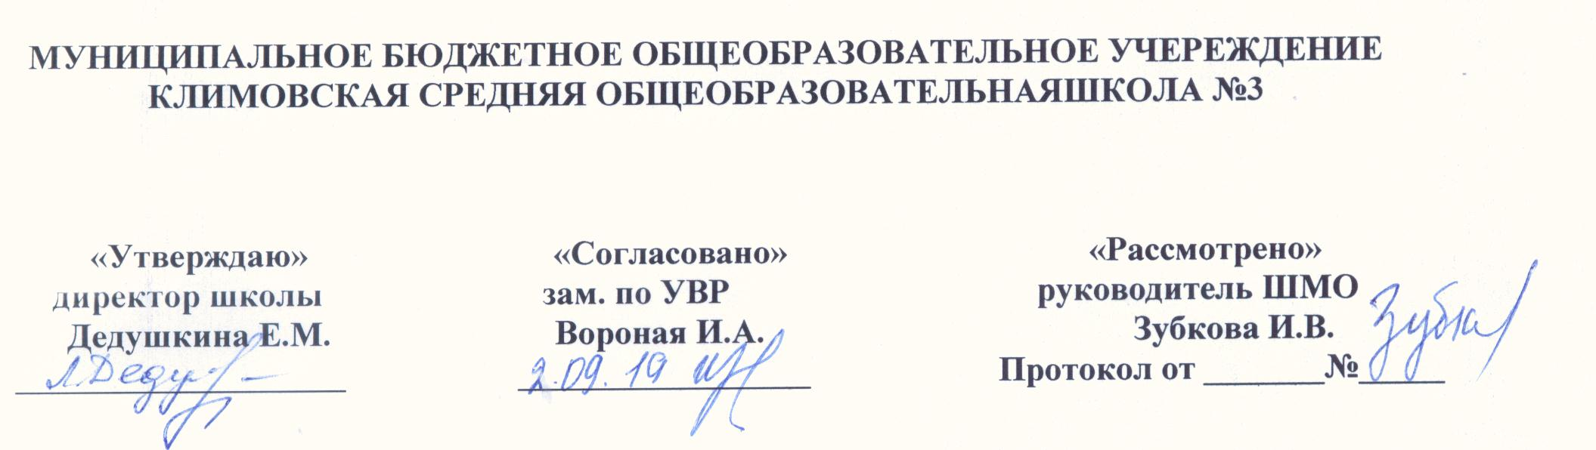

Рабочая программа по астрономии
для 10-11 класса

на 2019/2020 учебный год

Учитель: Бордачева Любовь Николаевна

Пояснительная записка.
Рабочая программа по астрономии для 10 класса составлена на основе:
- Астрономия. Методическое пособие 10-11 классы. Базовый уровень : учеб пособие для учителей общеобразоват. организаций. — М. : Просвещение, 2017.
- приказ Министерства образования РФ от 09.03.2004 «Об утверждении федерального базисного учебного плана и примерных учебных планов для образовательных учреждений РФ, реализующих программы общего образования».
- письмо Министерства образования и науки Российской Федерации от 20 июня 2017 года «Об организации изучения учебного предмета «Астрономия».
- приказ департамента и науки по Брянской области от 06.07.2017 о внесении изменения в приказот 12 апреля 2017 г. № 680 «о базисном учебном плане общеобразовательных организаций Брянской области на 2017-2018 учебный год».
Рабочая программа по астрономии для 10 и 11 класса является частью Основной образовательной программы среднего общего образования МБОУ Климовской СОШ №3 на 2019-2020 г.г., соответствует учебному плану, календарному учебному графику и расписанию уроков МБОУ Климовской СОШ№3 на 2019-2020 учебный год.

Место учебного предмета в учебном плане
На изучение астрономии в учебном плане для 10 класса и 11 класса отводится 35 часов за два учебных года т.е. во втором полугодии 10 класса в 2017-2018 уч.году и в первом полугодии 11 класса 2018-2019 уч.году. В соответствии с календарным учебным графиком, расписанием уроков изучить содержание рабочей программы планируется за 18 часов

Содержание программы.
При реализации рабочей программы используется УМК Чаругин В.М. входящий в Федеральный перечень учебников, утвержденный Министерством образования и науки РФ. Для изучения курса рекомендуется классно-урочная система с использованием различных технологий, форм, методов обучения.

Введение в астрономию (1 ч)

Строение и масштабы Вселенной, и современные наблюдения. Какие тела заполняют Вселенную. Каковы их характерные размеры и расстояния между ними. Какие физические условия встречаются в них. Вселенная расширяется. Где и как работают самые крупные оптические телескопы. Как астрономы исследуют гамма-излучение Вселенной. Что увидели гравитационно-волновые и нейтринные телескопы.

Астрометрия (6 ч)

Звёздное небо и видимое движение небесных светил. Какие звёзды входят в созвездия Ориона и Лебедя. Солнце движется по эклиптике. Планеты совершают петлеобразное движение. Небесные координаты. Что такое небесный экватор и небесный меридиан. Как строят экваториальную систему небесных координат. Как строят горизонтальную систему небесных координат.
Видимое движение планет и Солнца. Петлеобразное движение планет, попятное и прямое движение планет. Эклиптика, зодиакальные созвездия. Неравномерное движение Солнца по эклиптике.

Движение Луны и затмения. Фазы Луны и синодический месяц, условия наступления солнечного и лунного затмений. Почему происходят солнечные затмения. Сарос и предсказания затмений
Время и календарь. Звёздное и солнечное время, звёздный и тропический год. Устройство лунного и солнечного календаря, проблемы их согласования Юлианский и григорианский календари

Небесная механика (3 ч)
Гелиоцентрическая система мира
Представления о строении Солнечной системы в античные времена и в средневековье. Гелиоцентрическая система мира, доказательство вращения Земли вокруг Солнца. Параллакс звёзд и определение расстояния до них, парсек.

Законы Кеплера

Открытие И.Кеплером законов движения планет. Открытие закона Всемирного тяготения и обобщённые законы Кеплера. Определение масс небесных тел.
Космические скорости

Расчёты первой и второй космической скорости и их физический смысл. Полёт Ю.А. Гагарина вокруг Земли по круговой орбите.
Межпланетные перелёты
Понятие оптимальной траектории полёта к планете. Время полёта к планете и даты стартов.

Луна и её влияние на Землю

Лунный рельеф и его природа. Приливное взаимодействие между Луной и Землёй. Удаление Луны от Земли и замедление вращения Земли. Прецессия земной оси и предварение равноденствий.

Строение Солнечной системы (8 ч)

Современные представления о Солнечной системе.

Состав Солнечной системы. Планеты земной группы и планеты- гиганты, их принципиальные различия. Облако комет Оорта и Пояс Койпера. Размеры тел солнечной системы.

Планета Земля. Форма и размеры Земли. Внутреннее строение Земли. Роль парникового эффекта в формировании климата Земли.
Планеты земной группы. Исследования Меркурия, Венеры и Марса, их схожесть с Землёй. Как парниковый эффект греет поверхность Земли и перегревает атмосферу Венеры. Есть ли жизнь на Марсе. Эволюция орбит спутников Марса Фобоса и Деймоса.
Планеты-гиганты. Физические свойства Юпитера, Сатурна, Урана и Нептуна. Вулканическая деятельность на спутнике Юпитера Ио. Природа колец вокруг планет-гигантов.
Планеты-карлики и их свойства. Малые тела Солнечной системы
Природа и движение астероидов. Специфика движения групп астероидов Троянцев и Греков. Природа и движение комет. Пояс Койпера и Облако комет Оорта. Природа метеоров и метеоритов.
Метеоры и метеориты. Природа падающих звёзд, метеорные потоки и их радианты. Связь между метеорными потоками и кометами. Природа каменных и железных метеоритов. Природа метеоритных кратеров.

Тематический план
для 10 класса

№ | Раздел | Количество  часов
1 | Введение | 1
2 | Астрометрия | 6
3 | Небесная механика | 3
4 | Строение Солнечной системы | 8
 | ИТОГО: | 18

Тематический план
для 11 класса

№ | Раздел | Количество  часов
1 | Астрофизика и звёздная астрономия | 7
2 | Млечный путь | 3
3 | Галактики | 3
4 | Строение и эволюция Вселенной | 2
5 | Современные проблемы астрономии | 2
 | ИТОГО: | 17

Календарно - тематическое планирование.
10 класс

№ п/п | Дата |  | Тема урока | Примеча-ние
Наименование раздела (количество часов)
Введение (1 ч)

1 |  | Введение в астрономию
Астрометрия (6 ч)
2 |  | Звёздное небо
3 |  | Небесные координаты
4 |  | Видимое движение планет и Солнца
5 |  | Движение Луны и затмения
6 |  | Время и календарь
7
  Проект: «Основные созвездия и наиболее яркие звезды осеннего, зимнего и весеннего неба»
Небесная механика (3 ч)
8 |  | Система мира
9 |  | Законы Кеплера движения планет
10 |  | Космические скорости и межпланетные перелёты
Строение Солнечной системы (8 ч)
11 |  | Современные представления о строении и составе Солнечной системы
12 |  | Планета Земля
13 |  | Луна и её влияние на Землю
14 |  | Планеты земной группы
15 |  | Планеты-гиганты. Планеты- карлики
16 |  | Малые тела Солнечной системы
17 |  | Современные представления о происхождении Солнечной системы
18 |  | Практическая работа с планом Солнечной системы

Календарно - тематическое планирование.
11 класс

№ п/п | Дата |  | Тема урока | Примеча-ние
Наименование раздела (количество часов)
Астрофизика и звёздная астрономия (7 ч)
1 | 4.09 | Методы астрофизических исследований
2 | 11.09 | Солнце.
3 | 18.09 | Внутреннее строение и источник энергии Солнца
4 | 25.09 | Основные характеристики звёзд
5 | 2.10 | Белые карлики, нейтронные звёзды, чёрные дыры. Двойные, кратные и переменные звёзды
6 | 9.10 | Новые и сверхновые звёзды
7 | 16.10 | Эволюция звёзд |  | К\Р
Млечный путь (3 ч)
8 | 23.10 | Газ и пыль в Галактике.
9 | 30.10 | Рассеянные и шаровые звёздные скопления
10 | 13.11 | Сверхмассивная чёрная дыра в центре Млечного Пути
Галактики (3 ч)
11 | 20.11 | Классификация галактик
12 | 21.11 | Активные галактики и квазары
13 | 28.11 | Скопления галактик
Строение и эволюция Вселенной (2 ч)
14 | 4.12 | Конечность и бесконечность Вселенной. Расширяющаяся Вселенная
15 | 11.12 | Модель «горячей Вселенной» и реликтовое излучение
Современные проблемы астрономии (2 ч)
16 | 18.12 | Ускоренное расширение Вселенной и тёмная энергия
17 | 25.12 | Обнаружение планет возле других звёзд. Поиск жизни и разума во Вселенной

